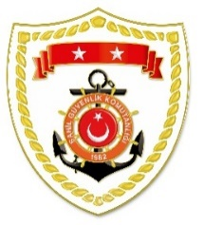
T.C.
İÇİŞLERİ BAKANLIĞI
Sahil Güvenlik Komutanlığı
GÜNCEL FAALİYETLER
30 Mart 2023

SG Marmara ve Boğazlar Bölge Komutanlığı
S.  No | TARİH | MEVKİ VE ZAMAN | KURTARILAN SAYISI | KURTARILAN/  YEDEKLENEN TEKNE SAYISI | AÇIKLAMA
1 | 27 Mart 2023 | İSTANBUL/Fatih  16.58 | - | - | Sarayburnu önlerinde 1 şahsın bulunması maksadıyla başlatılan arama kurtarma faaliyetlerine devam edilmektedir.

SG Ege Deniz Bölge Komutanlığı
S.  No | TARİH | MEVKİ VE ZAMAN | KURTARILAN SAYISI | KURTARILAN/  YEDEKLENEN TEKNE SAYISI | AÇIKLAMA
1 | 30 Mart 2023 | MUĞLA/Bodrum  05.30 | 7 | - | Bodrum açıklarında motorunun denize düşmesi nedeniyle sürüklenen ve yardım talebinde bulunan lastik bot içerisindeki 7 düzensiz göçmen kurtarılmıştır.
2 | 30 Mart 2023 | İZMİR/Urla  10.05 | 41 | - | Urla açıklarında Yunanistan unsurları tarafından Türk Karasularına geri itilen lastik bot içerisindeki 41 düzensiz göçmen kurtarılmıştır.

